《瓦楞纸的秘密》
测试评价

1.关于运送快递用的包装纸箱我们在这节课中提出的可以研究的科学问题是（ ）。
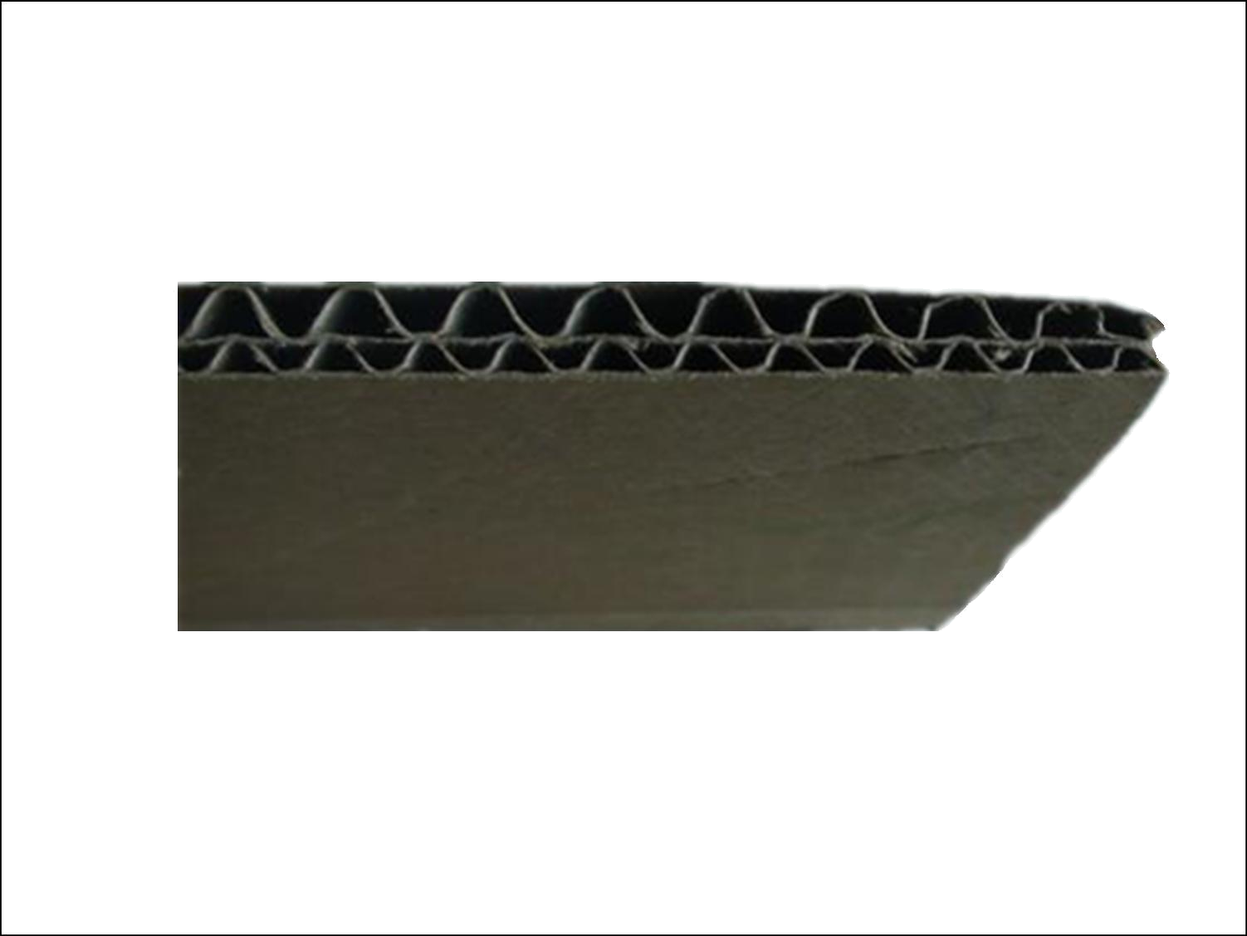
A波浪形的纸与普通平的纸相比抗压能力会提高吗？
B增加纸的厚度纸的抗压能力会提高吗？
C改变纸的粗糙程度，纸的抗压能力会提高吗？
正确答案：A

2.为研究纸箱的抗压能力，我们采用的科学研究方法有（ ）。
A解剖观察法 B对比实验法 C模拟实验法
正确答案：A和B

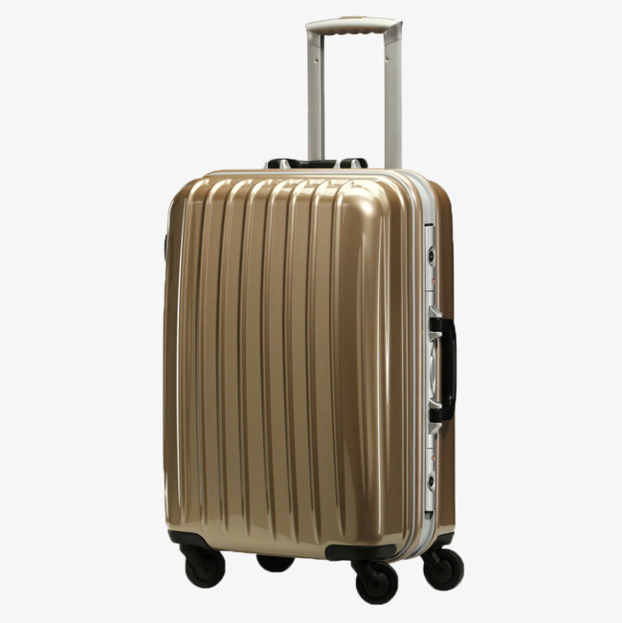
3.下面的生活现象，哪些应用了瓦楞状纸抗压能力较高的科学原理（ ）。
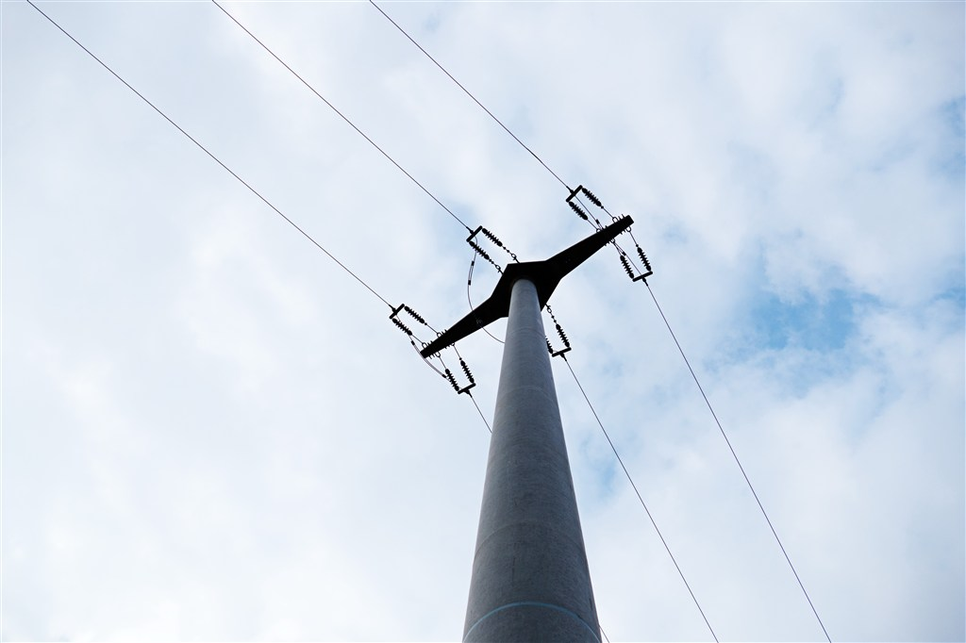
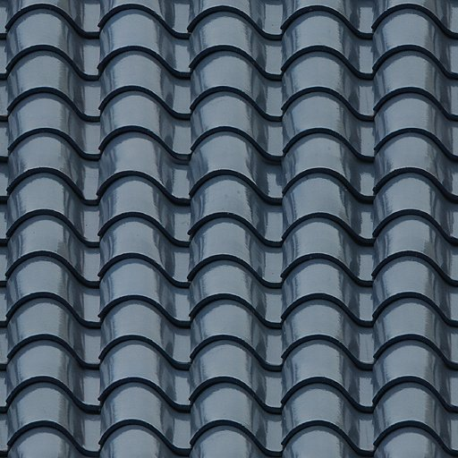
A旅行箱的外壳做成凹凸变化的样子
B电线杆做成圆柱形
C民房的屋瓦做成了弯曲的形状
正确答案：A C

4.在瓦楞形纸和普通平的纸抗压能力的对比实验中，用大螺母做重物进行测量所获得的数据是（ ）。
A普通平的纸是3个；瓦楞形的纸是6个；
B普通平的纸是46个；瓦楞形的纸是1个；
C普通平的纸是不到1个；瓦楞形的纸是46个；
正确答案：C

5.下面这些形状的纸，与普通平的纸相比，可以增加抗压能力的有（ ）。

A

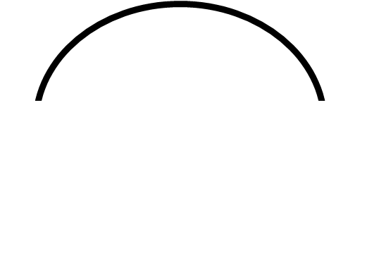
B

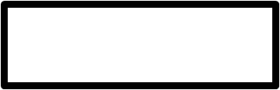
C

正确答案：A B C

